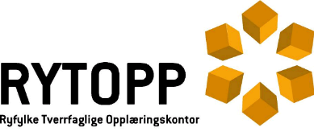
Intern plan for opplæring
Bedrift: | Lærling:
Første måned:

Andre måned:

Tredje måned:

Fjerde måned:

Femte måned:

Sjette måned:

Dato/ Sign.bedrift: | Signatur/dato Lærling:
Forklar kort hva lærlingen skal jobbe med de første 6 måneder av læretiden.
Arbeidsoppgavene skal være knyttet til kompetansemålene i læreplanen.

